MODUL RUTA.  Corectarea sume CASA – FRONT.  Configuratie Gara DEI. | 2025
Комплексная информационная система учета и управления предприятием |  | 

Оглавление
Document SF=48503 Corectarea sume CASA - FRONT 2
Rapoart Vanzare biletelor -> Raport de Сasier pe Filiale 3

Document SF=48503 Corectarea sume CASA - FRONT
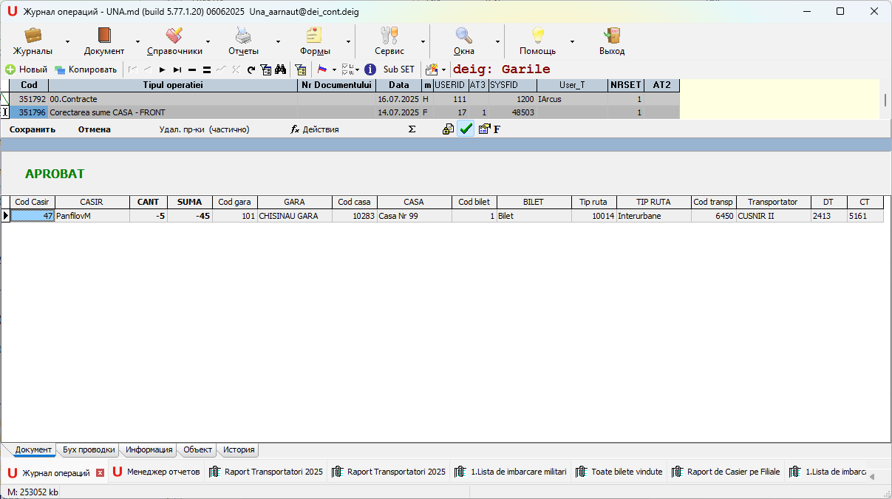
Документ предназначен для корректировки сумм по кассирам в RUTA. В бэкофисе никаких изменений не производит.
Документ заполняется через инсерт, все поля заполняются соответствующими значениями.

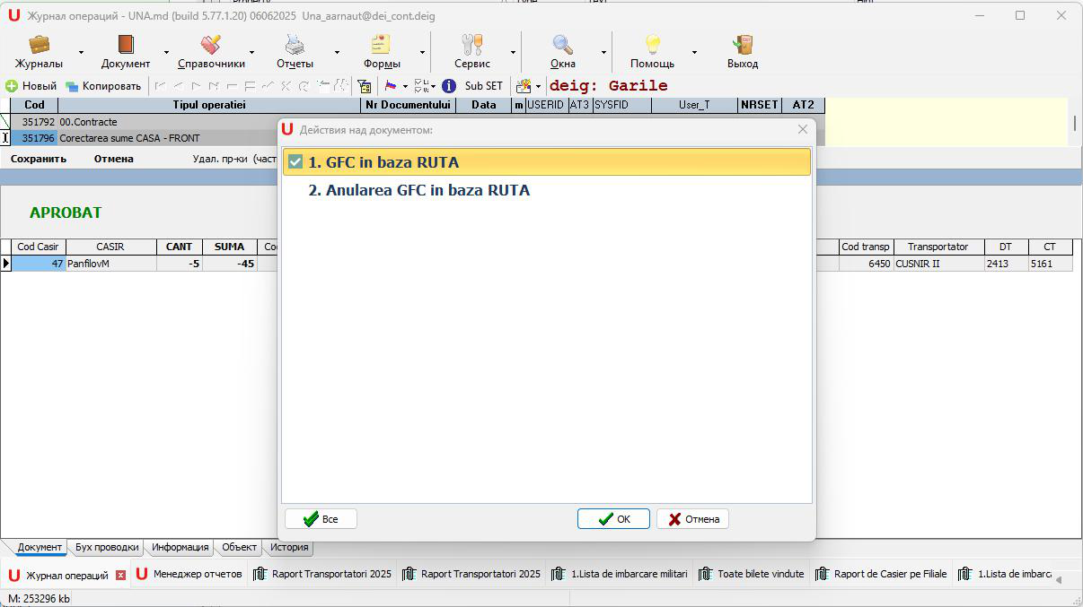
Действие GFC in baza RUTA формирует корректировочные проводки в RUTA.
Действие Anularea GFC in baza RUTA аннулирует корректировочные проводки в RUTA.

Rapoart Vanzare biletelor -> Raport de Сasier pe Filiale
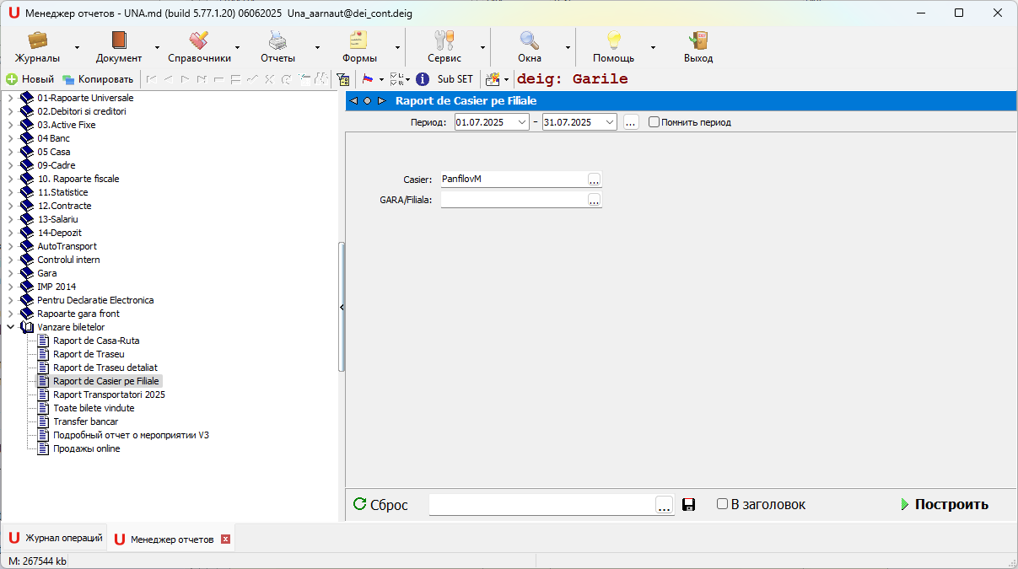
В отчете Raport de Сasier pe Filiale в поле Corectari отображается корректировочная сумма по данному кассилу и/или филиалу.

